**PROIECT BAZE DE DATE – ETAPA I**

**“APLICAȚIE DE FEEDBACK ȘI CLASIFICARE A FILMELOR”**

Diagramă:

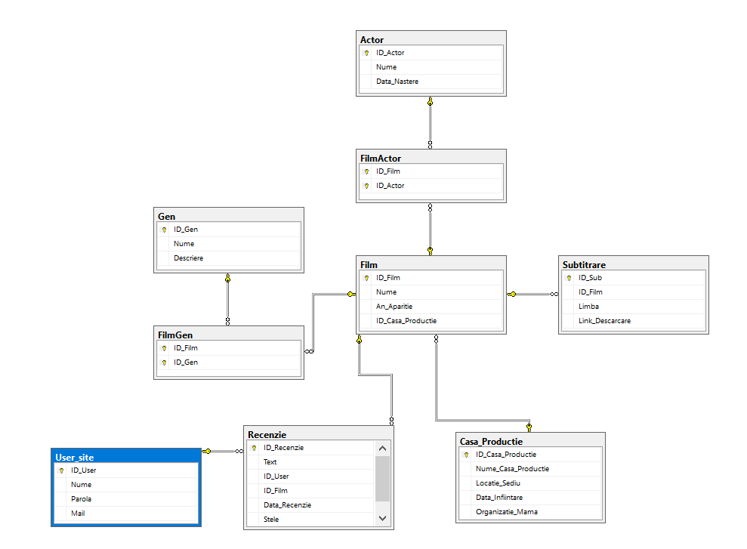

Am modelat baza de date în felul următor:

* Într-un film pot juca mai mulți actori, iar un actor poate juca în mai multe filme – N:N;
* Un film se poate încadra în mai multe genuri, iar un gen poate acoperi mai multe filme – N:N;
* O recenzie poate fi dată unui singur film, iar un film poate avea mai multe recenzii – 1:N;
* O recenzie poate fi dată de un singur utilizator, iar un utilizator poate da mai multe recenzii – 1:N.
* Si prin tabela Recenzie se modelează o relatie N:N intre User și Film
* O subtitrare poate fi folosită doar pentru un singur film, iar un film poate avea mai multe subtitrări (mai multe limbi) – 1:N

Tipurile de date pentru fiecare tabelă sunt:

Tabela Actor

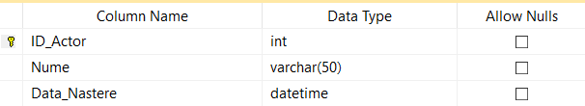

Tabela Casa de Productie

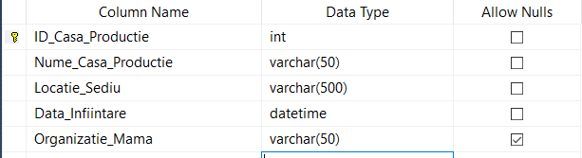

Tabela Film

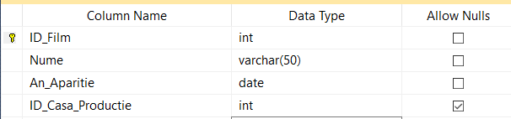

Tabela FilmActor

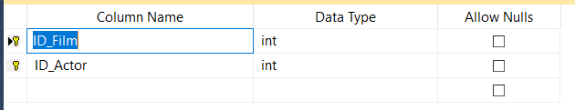

Tabela FilmGen

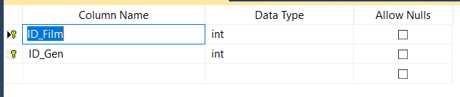

Tabela Gen

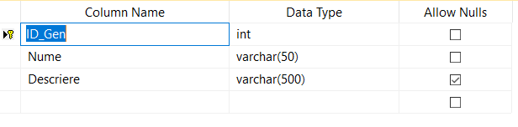

Tabela Recenzie

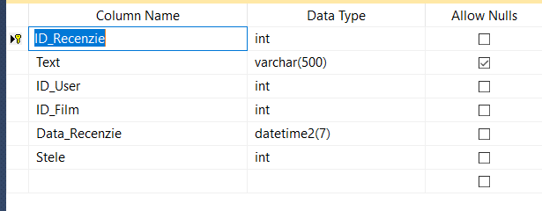

Tabela Subtitrare

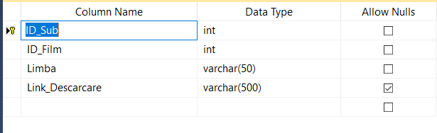

Tabela User_site

